AWS CLI

1. Instalación de AWS CLI
Ejecutar el instalador descargado e instala la CLI siguiendo el asistente de instalación.
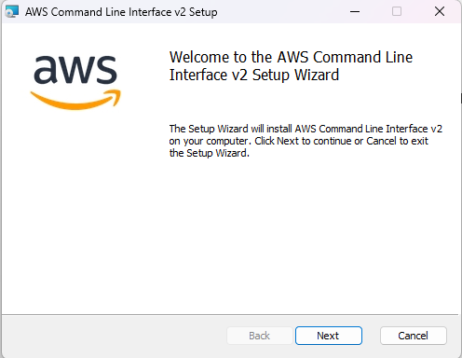
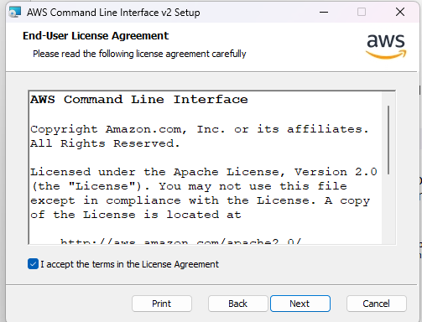
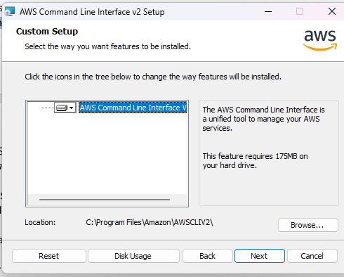
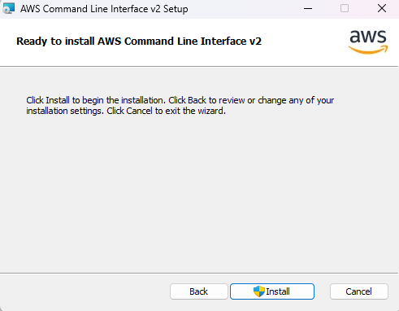
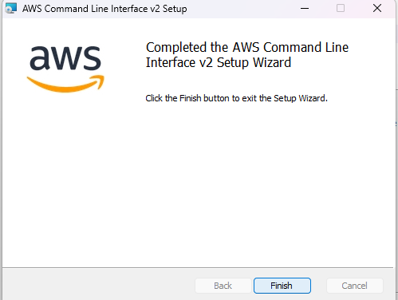

Ejecutar PowerShell como administrador buscando "PowerShell" en el menú Inicio y seleccionando Ejecutar como administrador en su menú contextual.
• Escribir Set-ExecutionPolicy Unrestricted en PowerShell y pulse Intro para ejecutar el comando. Esto le permitirá ejecutar los scripts PowerShell sin firmar de nuestros ejemplos.
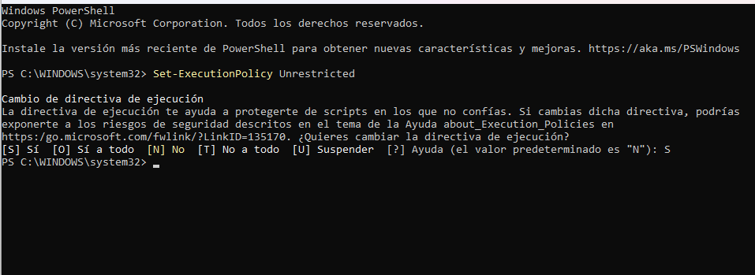
• Cerrar la ventana de PowerShell; ya no necesitamos trabajar como administrador.
• Ejecutar PowerShell seleccionando PowerShell en el menú Inicio.
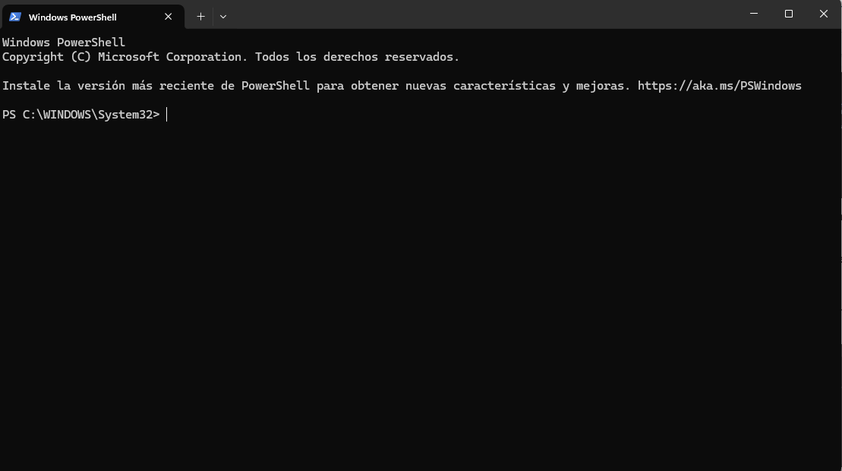

Comprobar si AWS CLI funciona ejecutando aws --version en PowerShell. La versión debe ser al menos 2.4.0.
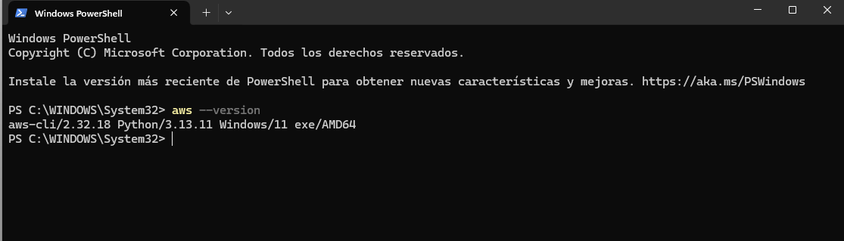

2. Configuración AWS CLI
debemos ir a la ventana de lanzamiento del laboratorio y buscarlas donde se muestra en la imagen:
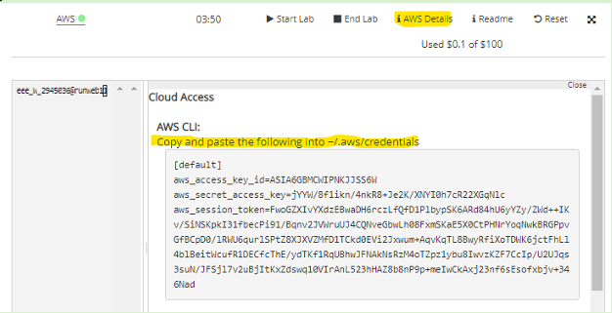
Como nos indica la imagen, debemos de copiar las tres claves que nos muestra con sus valores en el archivo .aws/credentials que se encuentra en la carpeta del perfil de nuestro usuario, que por tanto ha de quedar como muestra la imagen:
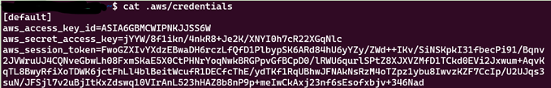
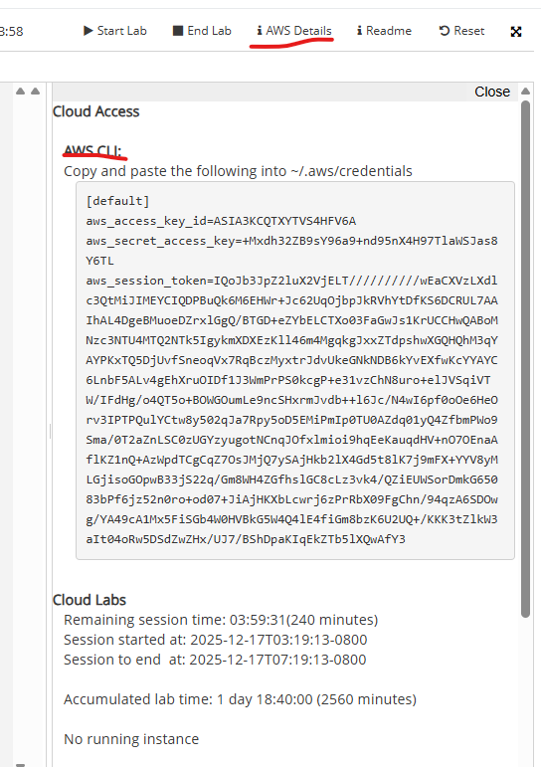
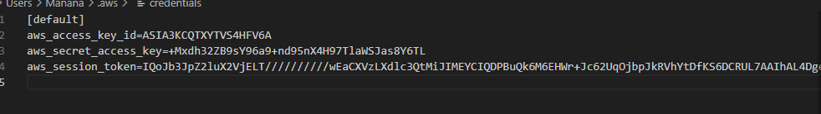
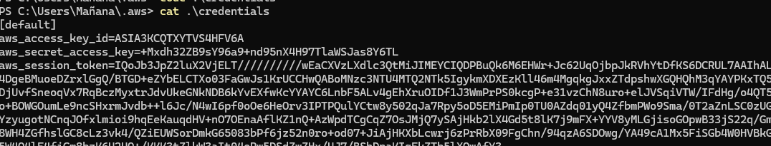
Es hora de probar si la CLI funciona. Cambiamos a la ventana de terminal e introduzca aws ec2 describe-regions para obtener una lista de todas las regiones disponibles:
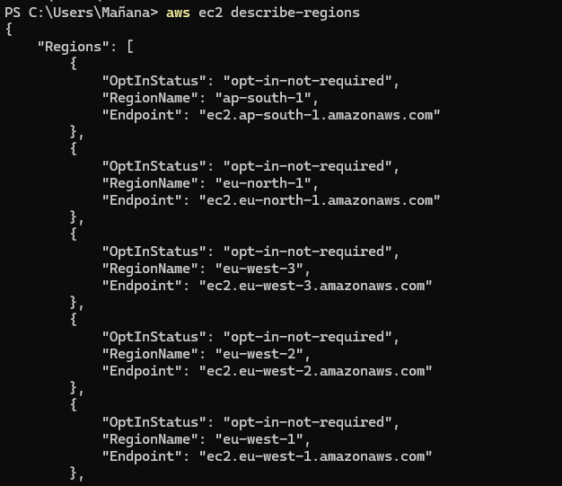

3. Uso de AWS CLI:
Supongamos que se desea obtener una lista de todas las instancias EC2 en ejecución de tipo t2.micro para que pueda ver lo que se está ejecutando en su cuenta de AWS. Ejecute el siguiente comando en su terminal:
$ aws ec2 describe-instances --filters "Name=instance-type,Values=t2.micro"
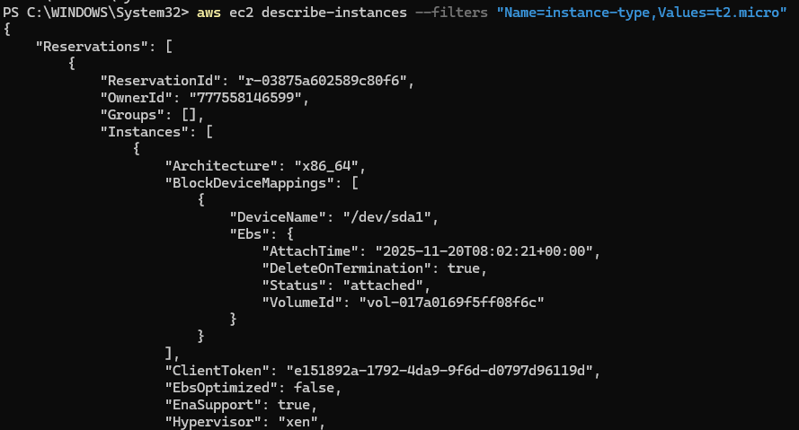

Para utilizar AWS CLI, se necesita especificar un servicio y una acción. En el ejemplo anterior, el servicio es ec2 y la acción es describe-instances. Puedes añadir opciones con el valor --name de la siguiente manera:
$ aws [--name value ...]
Una característica importante de la CLI es la palabra clave help. Puede obtener ayuda en los siguientes tres niveles de detalle:
aws help -Muestra todos los servicios disponibles
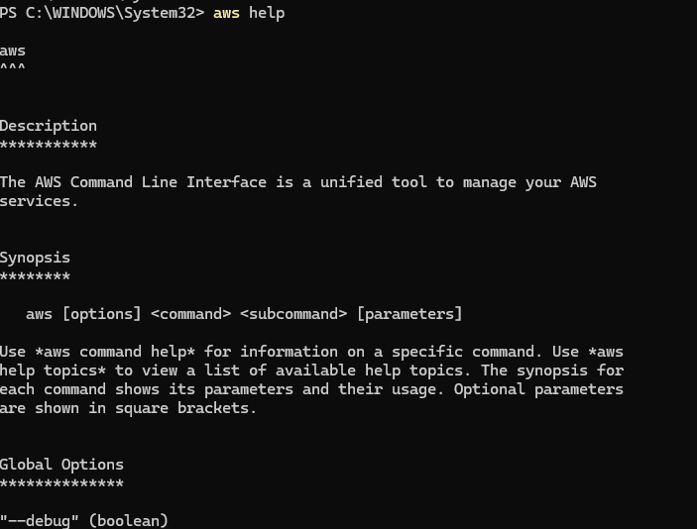

Aws <service> help -Muestra todas las acciones disponibles para un determinado servicio
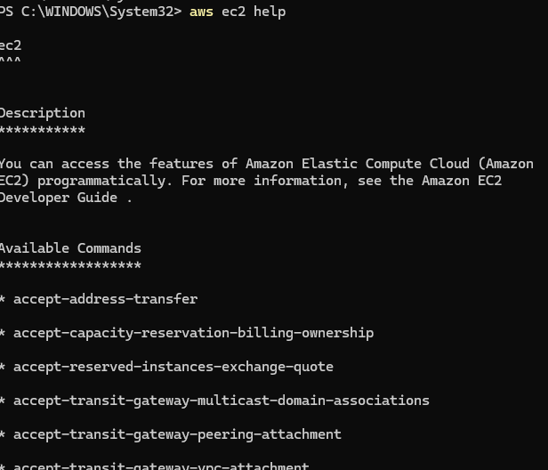

Aws <service> <action> help -Muestra todas las opciones disponibles para la acción de un servicio concreto.
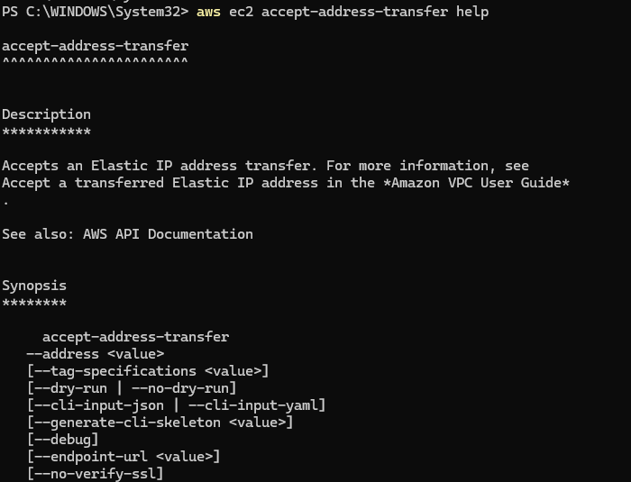

Una característica importante de AWS CLI necesita explicación antes de empezar. La opción --query utiliza la sintaxis JMESPath, que es un lenguaje de consulta para JSON, para extraer datos del resultado. Esto puede ser útil porque normalmente sólo se necesita un campo específico del resultado. El siguiente comando CLI obtiene una lista de todas las AMI en formato JSON:
$ aws ec2 describe-images --filters \
➥ "Name=name,Values=amzn2-ami-hvm-2.0.202*-x86_64-gp2"
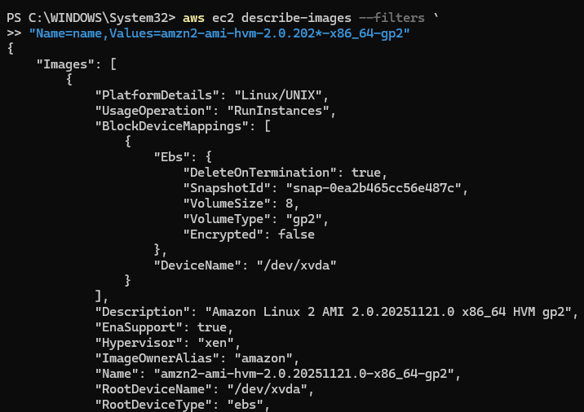
La salida es abrumadora. Para iniciar una instancia EC2, necesitas el ImageId sin toda la demás información. Con JMESPath, puedes extraer sólo esa información, así:
$ aws ec2 describe-images --filters \
➥ "Name=name,Values=amzn2-ami-hvm-2.0.202*-x86_64-gp2" \
➥ --query "Images[0].ImageId"
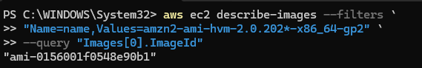

La salida aparece entre comillas. Esto es causado por la configuración predeterminada de la CLI de AWS para dar salida a todos los datos en formato JSON y las cadenas JSON se encierran entre comillas. Para cambiar esto, se puede utilizar la opción --output text de la siguiente manera para formatear la salida como múltiples líneas de valores de cadena separados por tabuladores. Esta configuración puede ser útil para pasar la salida a un procesador de texto, como grep, sed o awk:
